Звіт про результати анкетування самооцінки батьків
Анкетування проводилося у 2022 році. Шляхом анкетування батьків школи одержано 91 заповнена анкета, в анкетуванні взяли участь 100% батьків.
Основні висновки за результатами опитування:
1.Основні висновки за результатами опитування:
1. У якому настрої Ваша дитина, як правило, йде до ?
42,9% - здебільшого охоче;
24,2% - не проявляє особливих емоцій;
5,4% - здебільшого неохоче;
27,5% - у піднесеному, з радістю;

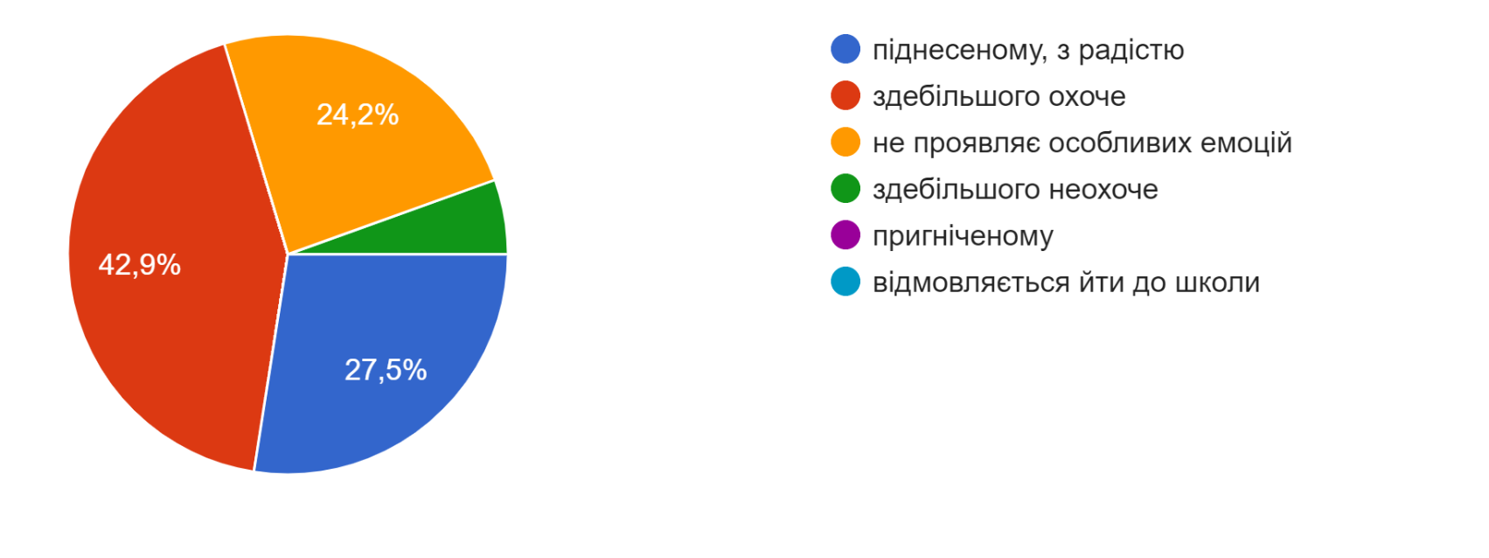
2.З чим Ви пов'язуєте небажання Вашої дитини йти до школи?
7,7% - упереджене ставлення з боку вчителів;
23,1% - взаємини з однокласниками;
23,1%- взаємини з іншими учнями школи;
43,9% - інше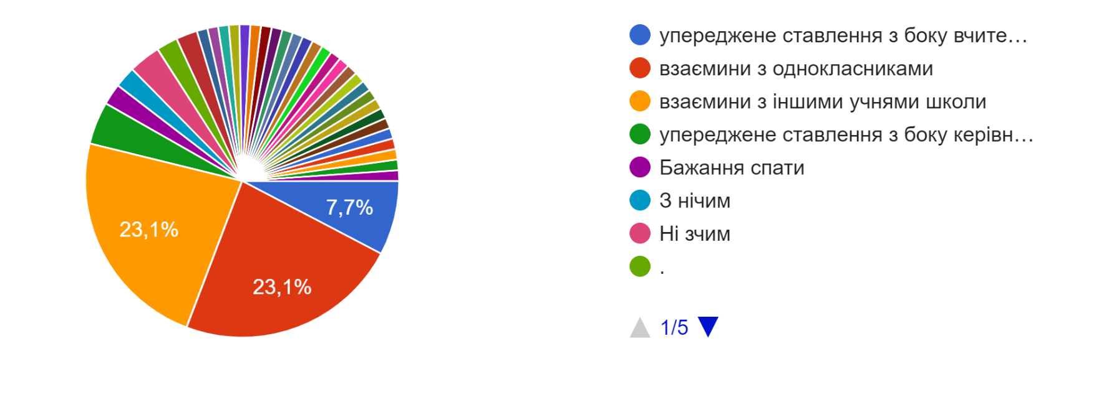
3. У Вашої дитини виникали проблеми з адаптацією у школі?
71,4% - ні, ніколи;
23,1% - іноді;
2,4% - так;
3,1% - переважно, так;
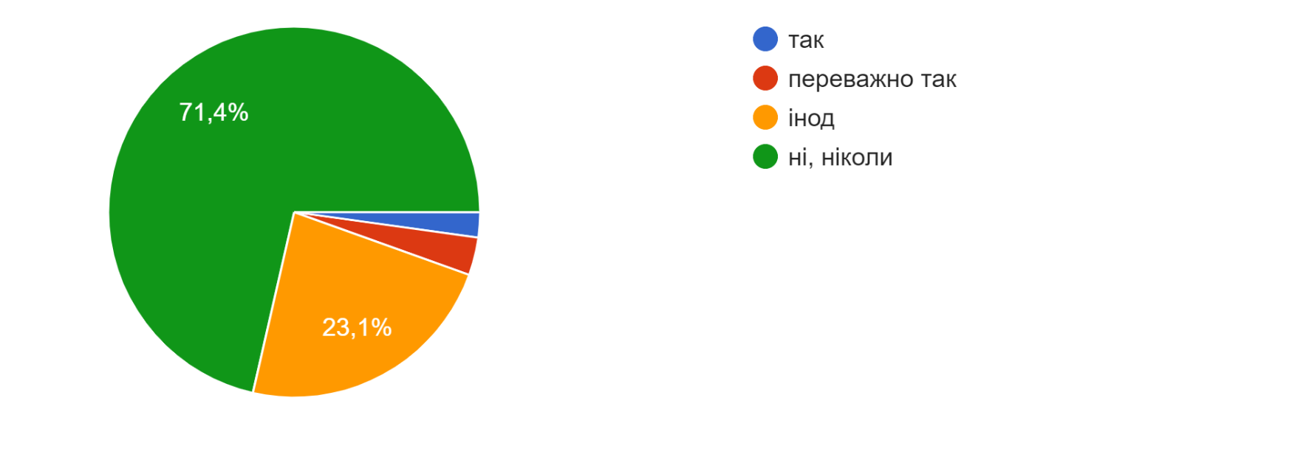

4. Вам завжди вдається поспілкуватися з керівництвом закладу освіти і досягати взаєморозуміння?
68,1% - так;
22% - переважно так;
8,8% - іноді;
1,1% - ні, ніколи
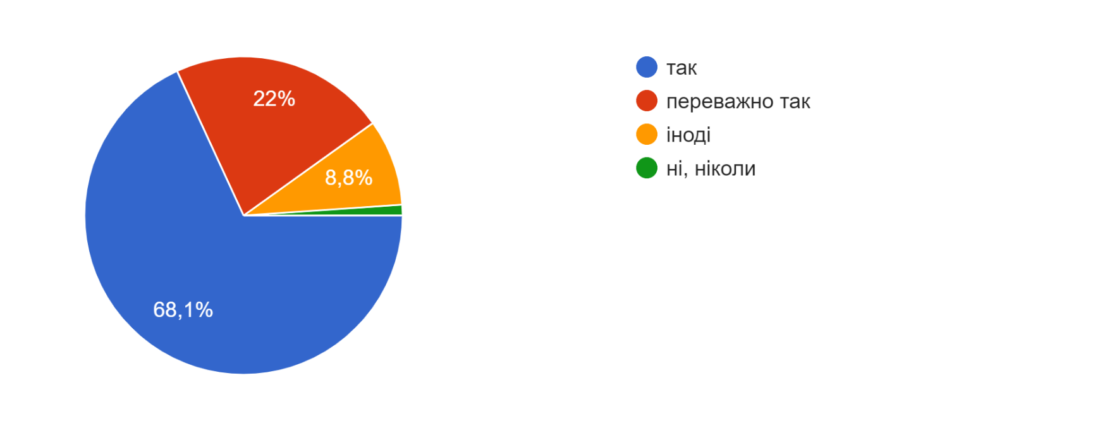
5. Учителі справедливо оцінюють навчальні досягнення Вашої дитини?
39,6% - переважно так;
47,3% - так, завжди;
12,1% - іноді;
1% - ні, ніколи
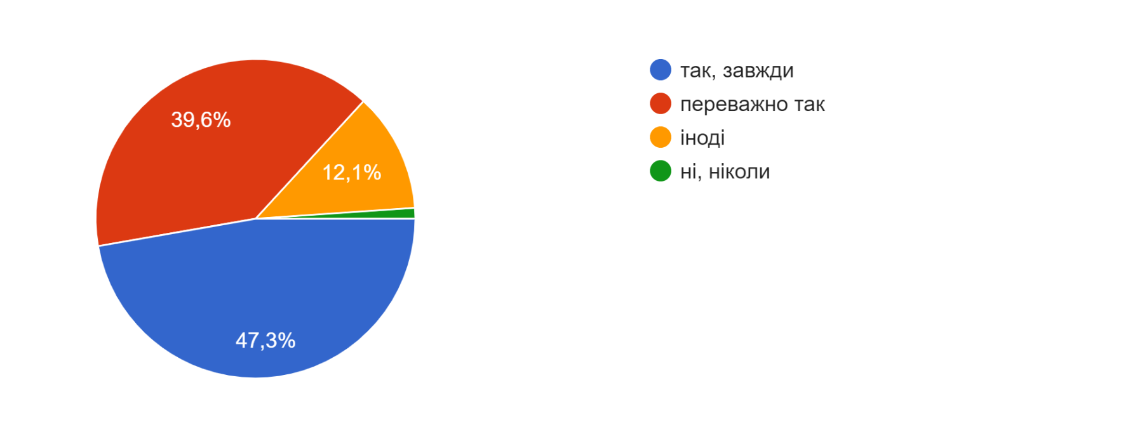
6. Ви отримуєте інформацію про критерії, правила і процедури оцінювання навчальних досягнень учнів?
57,1% - так, завжди;
29,7% - переважно;
12,1% - іноді;
10,1% - ні, ніколи.
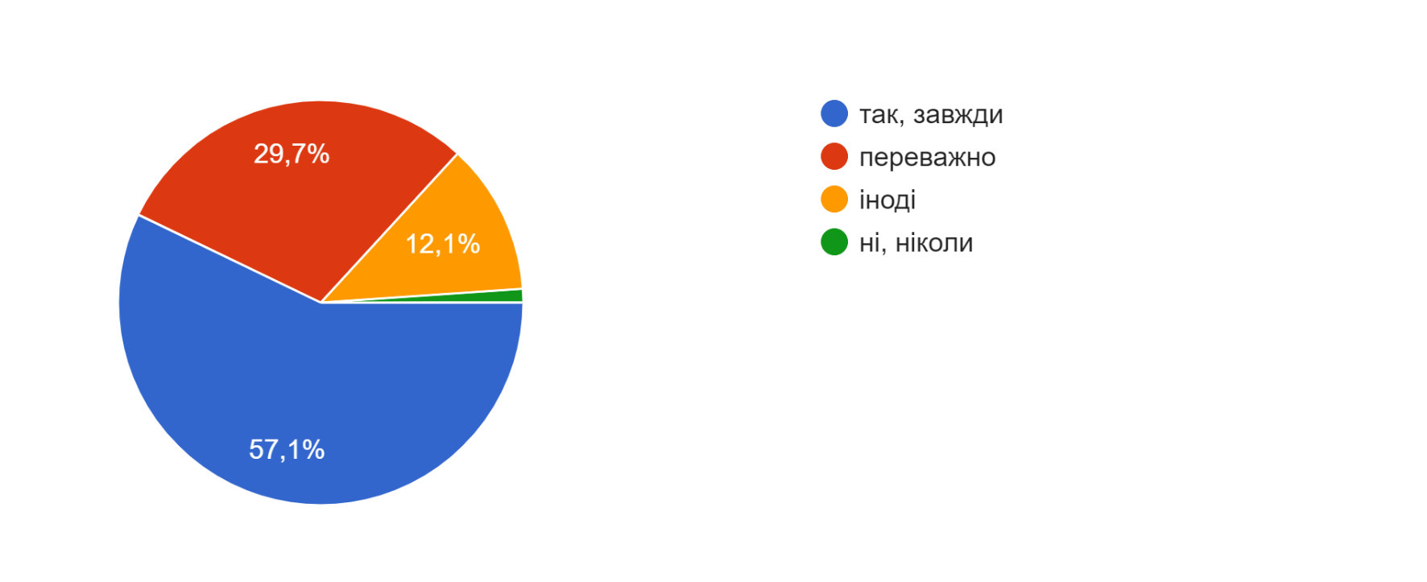

7. Педагоги школи забезпечують зворотній зв'язок із Вами?
20,9% - переважно так;
64,8% - так, завжди;
12,1% - іноді;
2,2% - ні, ніколи
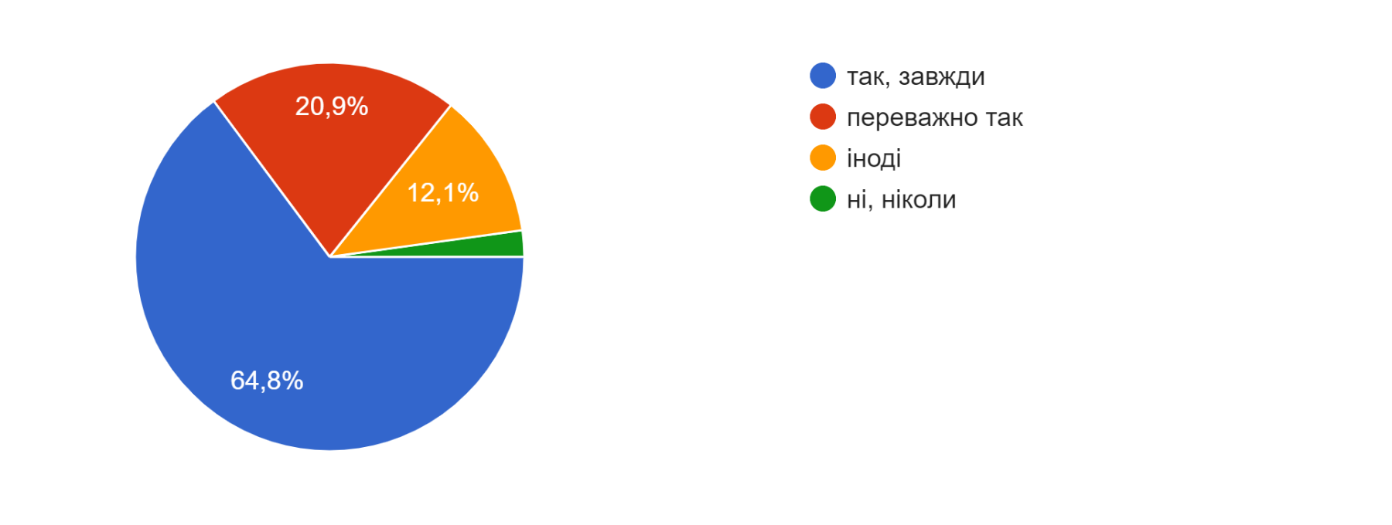
8. Ви задоволені в цілому організацією освітнього процесу в школі?
59,3% - переважно задоволений/задоволена;
34,1% - так, задоволений/задоволена;
5,5% - переважно незадоволений/незадоволена;
1,1 - інше.
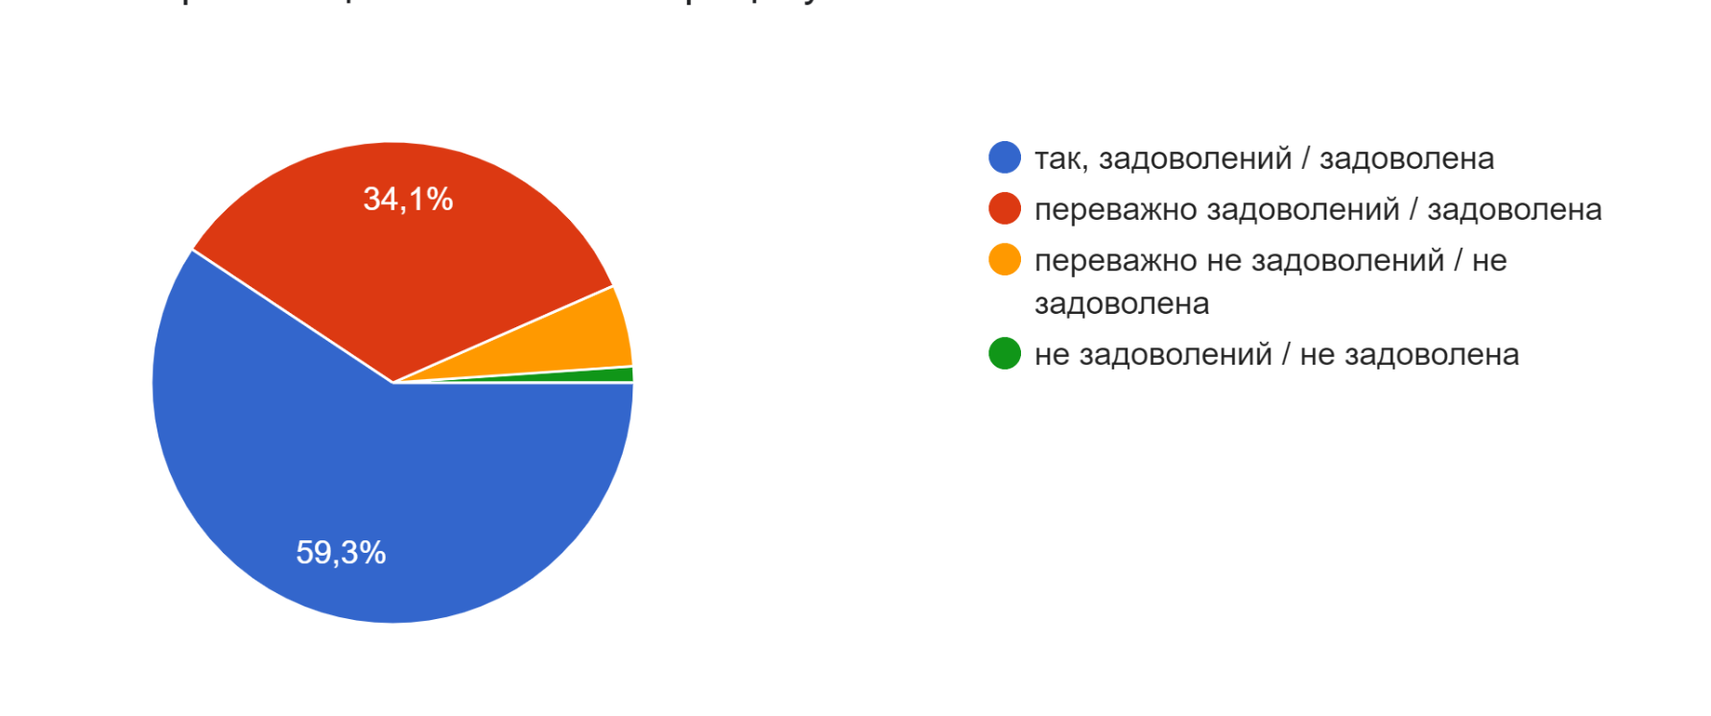

9.На чию допомогу Ви найчастіше розраховуєте в школі у розв'язанні проблемних ситуацій з дитиною?
85,7% - класного керівника;
36,3% - директора;
7,7% - педагогів;
16,5% - психолога;
6,6% - інших батьків;
24,2% - заступника директора
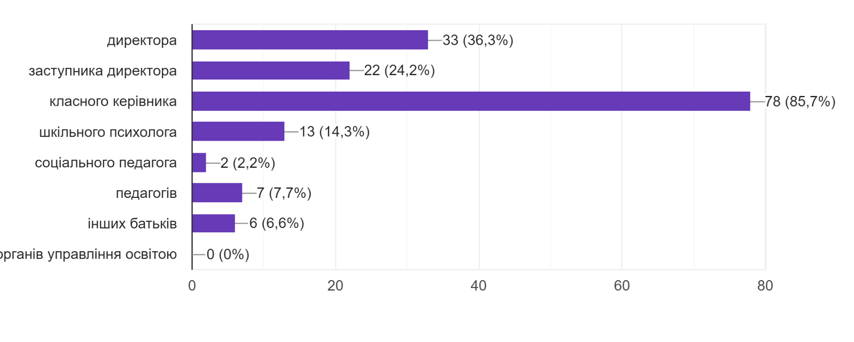
10. Як Ви оціните освітнє середовище за 4-бальною шкалою (1 - дуже погано... 4 - відмінно):
• облаштування території (1 – 0,3%, 2 – 11,4% , 3 – 48% , 4 – 40,3%);
• дизайн приміщень (2 – 14% , 3 – 43% , 4 – 43%);
• чистота та облаштування навчальних кабінетів ( 2 – 5,5% , 3 – 47,6% , 4 – 46,9%);
• чистота та облаштування туалетних кімнат (1 – 1,3%, 2 – 10,7% , 3 –47,3% , 4 – 40,7%);
• чистота та облаштування їдальні ( 1- 1,7%, 2 – 18,6% , 3 – 40,3% , 4 – 49,4%);
• чистота та облаштування спортивної зали (1 – 1,1%, 12 – 14,5% , 3 – 42,8% , 4 – 41,6%);
• температурний режим у закладі (1-1,7%, 2 – 17,2% , 3 – 45,2% , 4 – 35,9%).
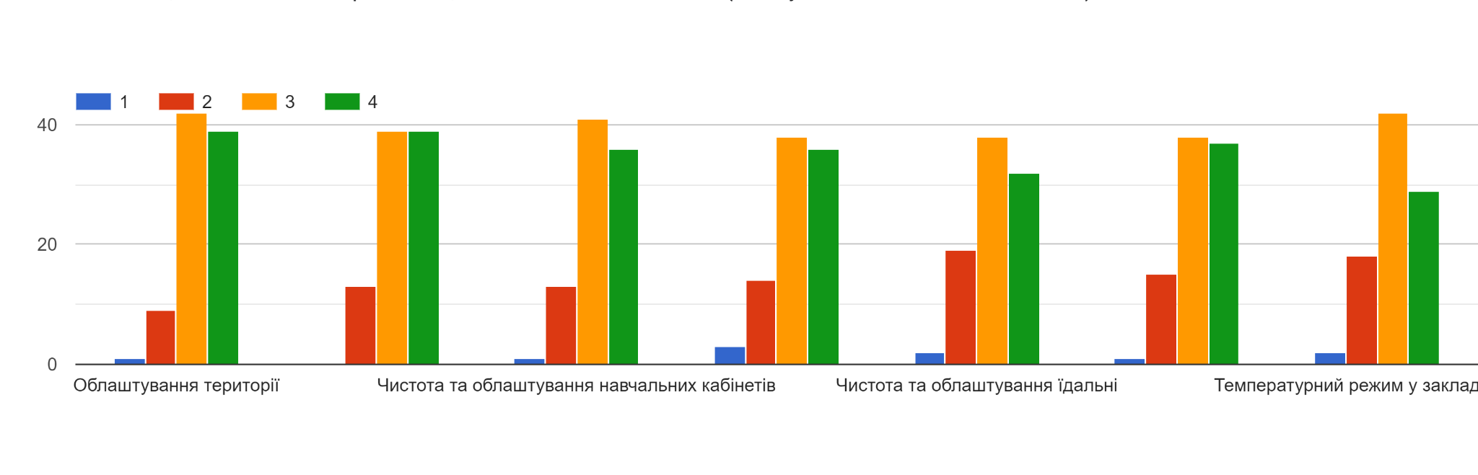
11. Ваша дитина харчується у закладі освіти?
25,3% - переважно так;
12,1% - іноді;
39,6% - так, завжди;
23,1% - ні, ніколи.
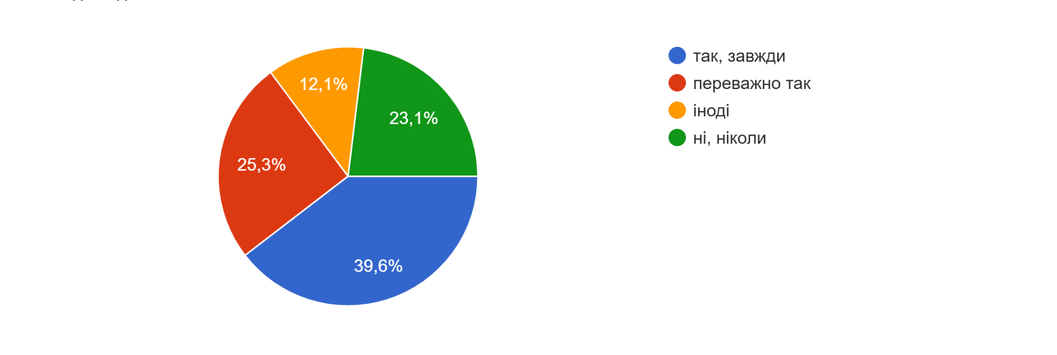
12. Якщо Ваша дитина харчується у школі, то наскільки Ви задоволені харчуванням? 49,5% - переважно задоволений/задоволена;
27,5% повністю задоволений/задоволена;
18,7% - переважно незадоволений/незадоволена;
4,3% - повністю незадоволений/незадоволена.
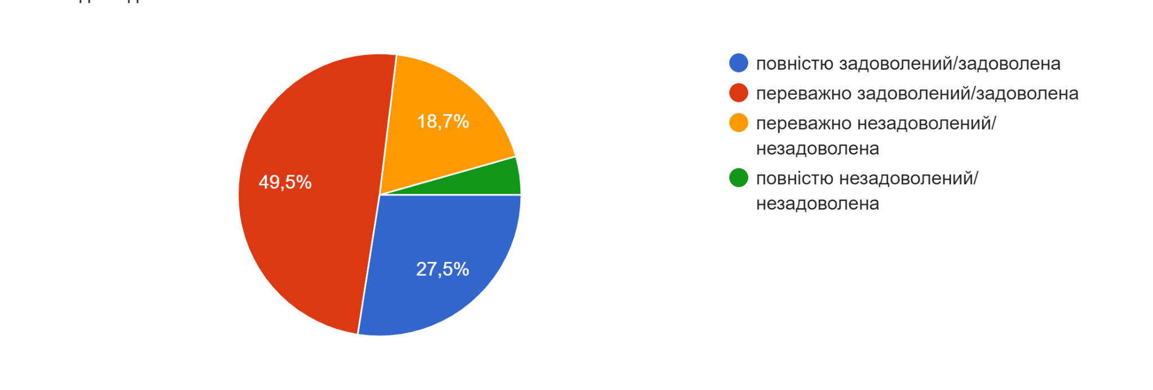
13. Якщо Ви незадоволені організацією харчування у школі, то вкажіть, що саме є причиною (можливо обрати декілька варіантів або вказати самостійно у полі "інше"). 20,9% - режим харчування (короткотривалі перерви, що не дають можливості для прийому їжі);
52,7% - асортимент їдальні;
7,7%- погане відношення повара;
18,7%- всім задоволена.
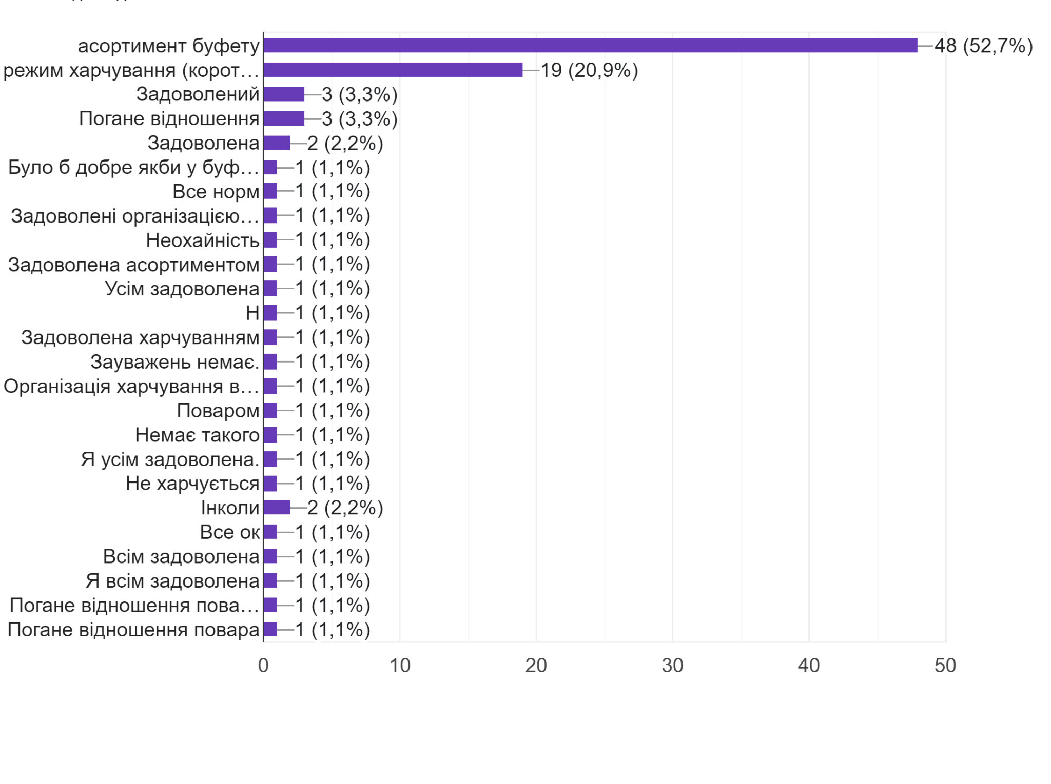

14. Чи проводиться у школі робота з батьками щодо:
- попередження та зниження рівня дискримінації (постійно – 19%, часто – 20,2%, іноді – 45,2%, ніколи – 25,5%);
- попередження та зниження рівня насилля (постійно – 21%, часто – 23,4%, іноді – 45,1%, ніколи – 10,5%)%
- безпечне використання мережі Інтернет (постійно –36,4%, часто – 27,1%, іноді – 25,7%, ніколи – 10,8%)
- попередження кібербулінгу (постійно – 25,4%, часто – 31,3%, іноді –35,8%, ніколи – 7,5%
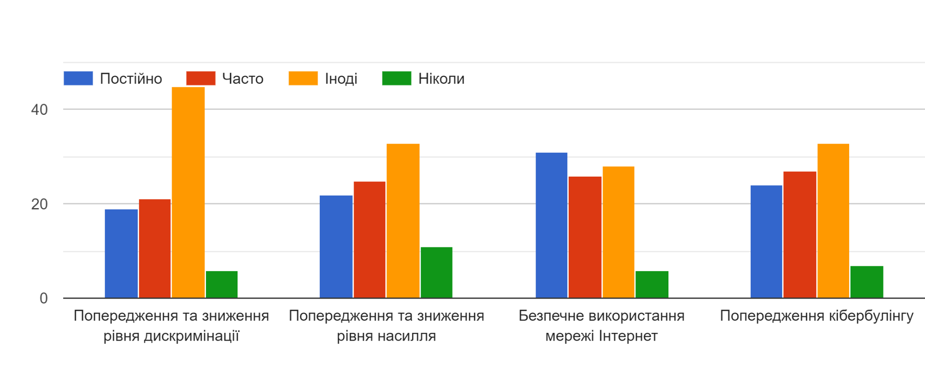
15. Якщо Ви звертались з приводу випадків булінгу, якою була реакція школи:
54,9% - я не звертався/не зверталася;
19,8% - проблема вирішувалась конструктивно і подібних випадків більше не траплялося;
13,2%- проблема вирішувалась конструктивно;
5,6% - реакція на звернення була формальною;
6,5% - інше.
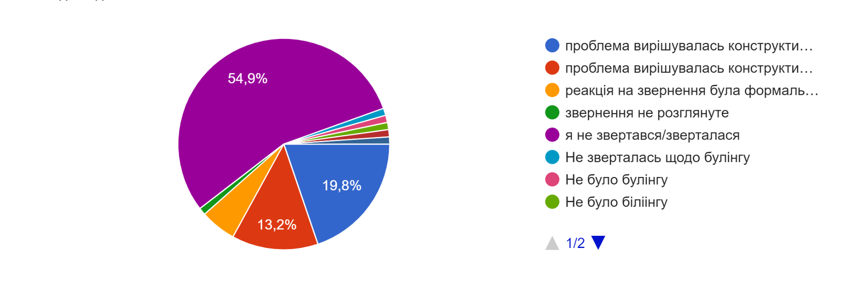
16. Чи ознайомлені Ви з правилами поведінки, що прийняті у закладі та дотримуєтесь їх?
87,9% - ознайомлений/ознайомлена і приймаю;
5,9% - нічого не знаю про правила поведінки;
5,1%- ознайомлений але не приймаю;
1,1% - мене не влаштовують правила поведінки через порушення прав дітей.
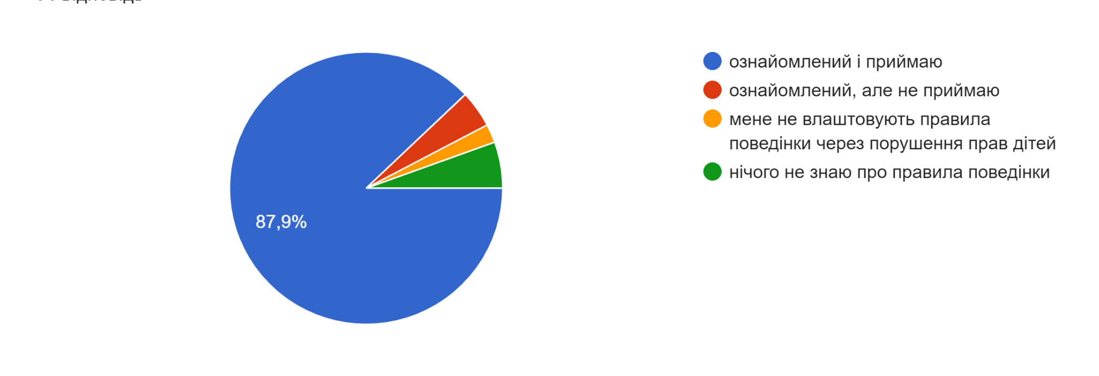
17. У який спосіб Ви отримуєте інформацію про діяльність закладу освіти (можливо обрати декілька варіантів):
79,1% - від класного керівника;
75,8 – під час батьківських зборів;
4,4% - із сайту школи;
37,4% - із спільнот в соціальних мережах;
1,1% - інтерактивна платформа;
1,1% - важко отримати інформацію.
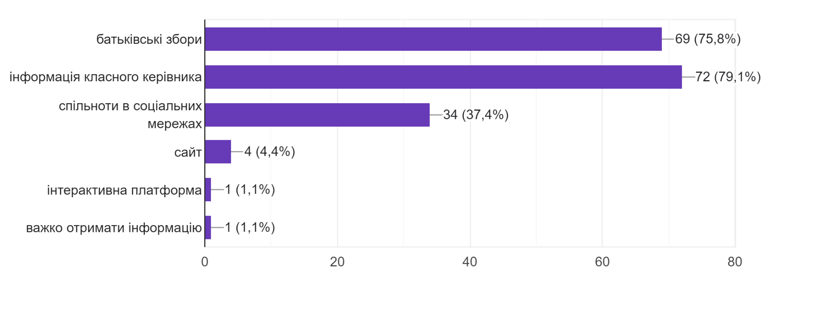
18. Чи порушуються Ваші права учасника освітнього процесу?
82,4% - практично не порушуються;
15,4% - інколи порушуються, але вирівнюються;
2,2% - інколи порушуються і не вирішуються
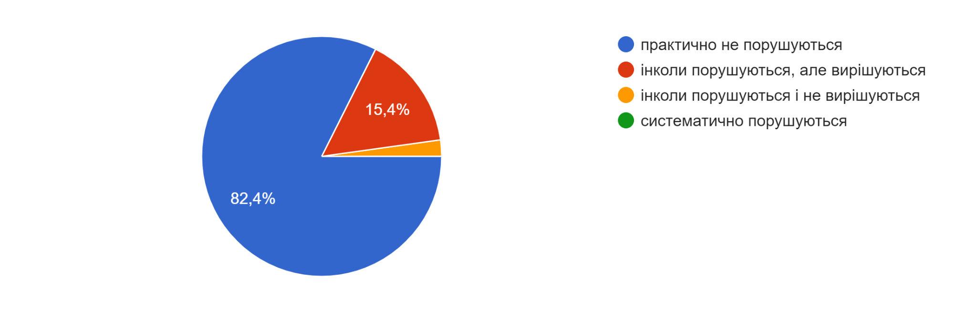
19. Школа враховує думку батьків під час прийняття важливих управлінських рішень?
41,8% – частково враховує;
54,9% - так, завжди;
2,2% -переважно не враховує;
1,1% - не враховує.
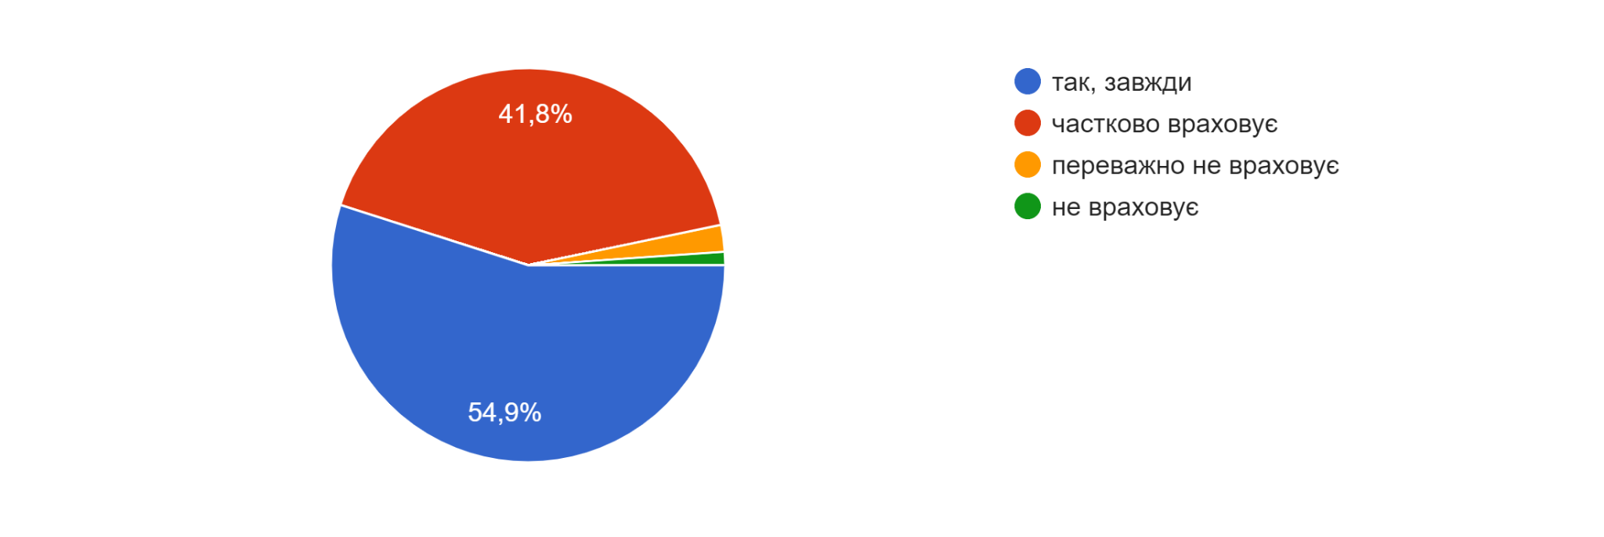
20. Якого запитання не вистачає у цій анкеті? Поставте, будь ласка, собі це запитання і надайте на нього відповідь.
Вистачає
Всім задоволена
Запитань немає.
Немає
Чи вас влаштовує оцінювання вашої дитини ? Ні, не влаштовує, тому що за новою програмою в моєї дитини до 5 класу не було жодної оцінки з таких важливих предметів як математика, українська та читання. Враховуючи це, наприкінці року відповідно не було похвальних листів тим дітям, які гарно навчаються та мають до цього хист. Таким чином, перейшовши в 5 клас ,дітям буде важко адаптуватись до того, що з кожного предмету їх будуть оцінювати, адже вони не звикли до такого. Тому, я гадаю, що більшість дітей не будуть приділяти багато уваги навчанню щоб отримати хороші оцінки, бо у молодших клас їх не оцінювали.
Всі важливі питання поставлені
Чи батьки повинні фінансувати ремонт класів і приймати участь у цьому ремонті, наприклад: покраска підлоги
Відповідь: ні
У цій анкеті всі запитання є правильним та конструктивними
Ніякого
Ніякого.
Немає питань
Щоб діти навчалися у школі
Немає
Частіше проводити батьківські збори і навчання офлайн
Всі питання висвітлені
Всі запитання були, тому нема відповіді.
Вистачає.
Хочу щоб діти ходили до школи
В цій анкеті є всі необхідні питання
Немає запитання
Все влаштовує
Чи гарантує школа і шкільні працівники повністю безпеку дітей під час навчального процесу. Моя відповідь ні . І це погано.
Все вистачає
Який ви хотіли б режим навчання? Офлайн
Про війну

